Paweł Makowski - polski menedżer innowacji pomagający e-wykluczonym
Ponad 40 proc. Polaków między 25-64 rokiem życia nigdy nie korzystało z komputera i nie potrafi wykonać najprostszych operacji – dowodzą najnowsze badania Eurostat 2016. Na tle Europy gorzej wypadają tylko Bułgarzy i Rumuni. Polski inwestor – Paweł Makowski chce wyjść z pomocną ręką tak dużej grupie osób, mających poczucie wykluczenia.

- Obraz ten ma charakter symboliczny - pokazuje, że przekonanie komputer to przedłużenie mózgu, a komórka – ręki – nie jest wcale tak powszechne, jak można by sądzić – podkreśla Paweł Makowski, menedżer innowacji, specjalizujący się w inwestycjach w nowe technologie.
Makowski trafia w bardzo lukratywny rynek. Jedna ze spółek zarządzanego przez Makowskiego funduszu Berkeley Fund, stworzyła innowacyjną w skali świata usługę iMe. Narzędzie to – zdalna pomoc dla firm lub osób fizycznych pozwalająca poruszać się po świecie nowoczesnych technologii – ułatwia życie w świecie nowoczesnych technologii i pozwala zaoszczędzić czas, który można poświęcić rodzinie. Aplikacją iMe zainteresowani są obecnie najwięksi gracze na rynku komputerowym.

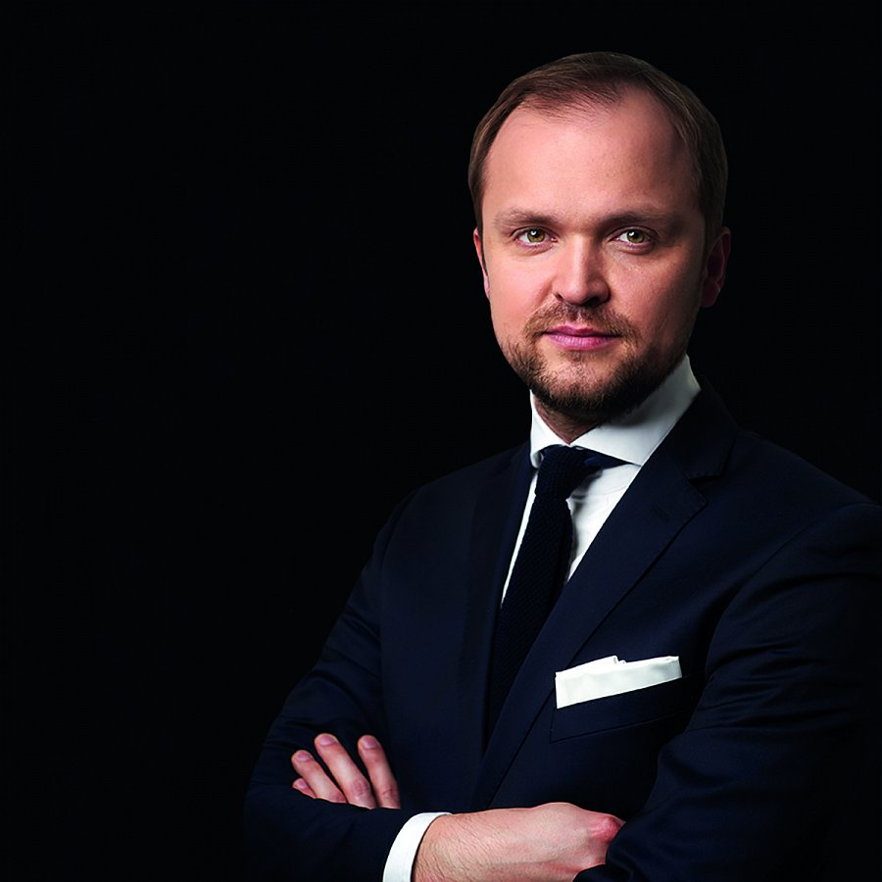
Fundusz Berkeley Fund, którym zarządza Makowski od kilku lat obserwuje światowe trendy w budowaniu nowych modeli biznesowych. Swój pierwszy biznes o nazwie Polski Błonnik, Makowski sprzedał po czterech latach giełdowej firmie Bakalland S.A.. Budował go do zera w czasach, gdy dopiero zaczynała się moda na bycie fit, a błonnik - tak świetnie kojarzony i pożądany dzisiaj - był niszowym produktem. Budując rynek Makowski uczył się biznesu i siebie. Uwierzył, że firmy takie jak Apple, eBay, Facebook, czy wreszcie Uber tworzą nowy format biznesowej przyszłości. Integrują. Po jednej stronie gromadzą dostawców - twórców aplikacji, detalicznych sprzedawców, tworzących kontent, dostawców usług - po drugiej odbiorców: korzystających z owych aplikacji, kupujących towary, wykazujących zapotrzebowanie na treści czy usługi.
- Polscy menadżerowie są świetnie wykształceni, przewyższając pod tym względem całą Europę Zachodnią. Znają języki obce, osiągają sukcesy w wielu dziedzinach nauki, m.in. w informatyce i zarządzaniu. Mają własne pomysły na usprawnienie firmy, są aktywni i wręcz spragnieni innowacji. Jeśli zadba się o ich środowisko pracy, rozwiną skrzydła – uważa Sławomir Majman, były prezes Polskiej Agencji Informacji i Inwestycji Zagranicznych.
Obecnie fundusz , który zatrudnia polskiego menedżera koncentruje swoje działania na dwóch filarach: nowoczesnych technologiach IT oraz systemach bezzałogowych (UAV). Prognozy dla obu tych sektorów gospodarki są bardzo optymistyczne. Według analiz wartość rynku usług IT w Polsce w 2013 roku sięgnęła poziomu nieco ponad 3 miliardów USD. A branża infotechnologii w naszym kraju rośnie w zawrotnym tempie. Jeśli trend utrzyma tę dynamikę, Polska w ciągu najbliższych lat stanie się drugim pod względem wielkości rynkiem IT w Europie Środkowo-Wschodniej.
Zainteresowanie sektorem IT i technologicznych rozwiązań skłoniło kilka lat temu Makowskiego do inwestycji w Dron House - podmiot, którego inżynierowie zbudowali pierwszy polski dron Bielik. Firma ta opracowała również projekt Europejskiego Systemu Monitoringu Dronów. To odpowiedź na coraz większy chaos w przestrzeni lotniczej spowodowany rosnącą liczbą UAV. W minionym roku na niebie było niecałe 5 milionów sztuk statków bezzałogowych. Według prognoz w 2025 roku będzie ich 90 milionów. Wartość rynku cywilnych systemów bezzałogowych osiągnie w 2023 roku wartość około 6 miliardów dolarów w ujęciu globalnym. Tymczasem już dziś wartość światowego rynku biznesowych zastosowań technologii UAV na przykład w przemyśle infrastrukturalnym czy w rolnictwie szacuje się na 127 miliardów dolarów. To wszystko prowadzi do wniosku, że bez wprowadzenia systemów zawiadywania ruchem UAV grozi nam lotniczy paraliż. Już przecież dochodzi do incydentów z udziałem dronów, które stanowią zagrożenie dla bezpieczeństwa samolotów pasażerskich. Europejski System Monitoringu Dronów, jeśli zostanie implementowany przez wszystkie kraje, wprowadzi ład na niebie nad Starym Kontynentem. Może się wówczas okazać, że pomysły i innowacje polskiego menedżera znajdą zastosowanie na światowych rynkach.
________________________________________________________________________________________________________________________
Makowski wierzy, że biznes to sztuka. Wierzy również w prostotę rozwiązań, które zrewolucjonizowały świat. Najwięcej szans upatruje w świecie nowych technologii i usług ułatwiających nasze życie. A rynek technologii rozwija się bardzo szybko. Polski rynek komputerów i użytkowników internetu rośnie z roku na rok. Według danych GUS-u w 2015 roku w 10 milionach polskich domów znajduje się komputer stacjonarny, a w ponad 8 milionach domów jest notebook. Co czwarty Polak ma smartfona. Ponad połowa z nas korzysta z Internetu codziennie lub prawie codziennie. Według analityków IDC wydatki na usługi IT w Polsce będą rosły w średniorocznym tempie 4,6%, aby już za 3 lata osiągnąć poziom 3,9 mld USD.

